
招聘单位登记表

编号（由五邑通填）：

单位名称： 鹤山市鹤建机械有限公司 地址： 鹤山市雅瑶镇陈山工业区
人事联系人： 陈小姐 手机： 电话： 8867727 /18933093339 传真： 邮箱： gdhshebao@163.com
招聘工种 | 人数 | 年龄 | 学历 | 上班时间 | 月休天数 | 工资待遇 | 岗位要求及其他  （如“招聘工种”在四个以上，建议每个岗位的要求在40字以内，字数多则海报上的字显示较小，不利于求职者观看）
焊工 | 1 | 30-45 | 初中以上 | 日班 | 4天 | 3500元以上 | 有一年焊接经验优先，吃苦耐劳，工作认真，服从安排。待遇：计件工资3500至4500元/月左右
立钻工 | 1 | 25-40 | 初中以上 | 日班 | 4天 | 3500元以上 | 有一年立钻经验优先，吃苦耐劳，工作认真，服从安排。待遇：计件工资3500至4000元/月左右
普车工 | 1 | 23-40 | 初中以上 | 日班 | 4天 | 3500元左右 | 年龄：23至40岁，有一年车床操作经验优先，能吃苦耐劳，工作认真，服从安排。待遇：计件工资3000-4000元/月左右
行政文员 | 1 | 25-35 | 中专以上 | 日班 | 4天 | 2200元以上 | 1、熟悉电脑监控操作和一般电脑系统维护；2、掌握国家和企业的法律法规3、有一年以上安全生产管理经验；4、有机械行业管理经验优先。待遇：2000~2500元以上
办公室文员 | 1 | 18-30 | 中专以上 | 日班 | 4天 | 1800元以上 | 女性本市人，有一年以上跟单经验优先，年龄：18至30岁，待遇：面议
厨工 | 1 | 35-55 | 不限 | 日班 | 4天 | 1600元以上 | 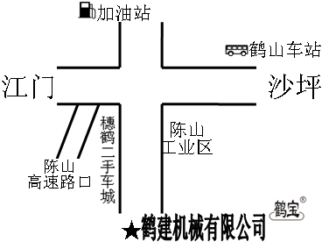  有一年工厂厨工经验优先；待遇：工资达1600元/月以上

